UNIVERSIDAD NACIONAL FEDERICO VILLARREAL

FACULTAD DE INGIENERÍA INDUSTRIAL Y DE SISTEMAS

Avance del Proyecto Final: Tema Qali Warma



INGENIERÍA DE SISTEMAS

Database Design

Autores

Jeri Alvarado, Orlando Khael

Wong Espinoza, Renzo William

Nuñez Aguirre, Jackelin

Huanca Chacon, Angie Herrtraut

Caldas Santiago, Caleb Esteban

Docente

**Ogosi Auqui, Jose Antonio**

21 de julio 2024

Índice

2. Descripción de la Empresa 3

3. Realidad Problemática 4

4. Diagrama de Actividades del Proceso Implementado 6

A. Modelo de Ishikawa 6

B. Diagrama de procesos 6

5. Análisis Funcional Actual y Propuesto del sistema 7

A. Requerimientos Funcionales 7

6. Análisis de Datos 8

A. Modelo Conceptual de Datos 8

B. Modelo Lógico de Datos 9

C. Modelo Físico de Datos 10

7. Lista de Requerimientos en SQL SERVER 12

8. Modelo Lógico BI 12

9. Arquitectura de Datamart 12

10. Generación del Dashboard de Indicaciones 12

11. Conclusiones y Recomendaciones 12

12. Anexos 12

A. Formatos 12

B. Referencias 13

INTRODUCCCION:

Qali Warma es una palabra quechua que se traduce como "niña o niño enérgico", dado que en este idioma el género se especifica utilizando los términos warmi (para niña) o qari (para niño) gestionado por el Ministerio de Desarrollo e Inclusión Social (Midis), se estableció el 31 de mayo de 2012 en el gobierno del presidente Ollanta Humala Tasso. El MIDIS gestiona cinco programas sociales clave: Juntos, Cuna Más, Foncodes, Pensión 65 y Qali Warma. Su enfoque se distingue por un modelo de política que busca soluciones sostenibles y a largo plazo para combatir la pobreza. (Grompone, 2013, p. 39).

El marco legal que presenta el programa Qali Warma, además de la ley que establece el Ministerio de Desarrollo e Inclusión Social (MIDIS), se basa en el Decreto Supremo N.º 008-2012-MIDIS, que instituye el programa. Asimismo, la Resolución Ministerial N.º 283-2017, que aprueba el Manual de Operaciones del Programa Nacional de Alimentación Escolar, y la Ley N.º 2995 del presupuesto del Sector Público para el ejercicio fiscal también forman parte del marco normativo. Este programa es financiado por el Estado, asegura que los estudiantes de escuelas públicas reciban al menos una comida nutritiva y saludable al día, estableciendo la alimentación como un derecho para los alumnos y una obligación para el gobierno.

Este programa se implementa a través de un modelo de cogestión que involucra a actores de la sociedad civil, representantes del sector público y proveedores privados, garantizando un servicio alimentario de calidad para todos los niños mayores de tres años en escuelas públicas.

Qali Warma se lanzó con una duración de tres años, y después de una evaluación de impacto, se optó por prolongar el programa y establecerlo como una política pública permanente. La normativa de creación de Qali Warma incluyó esta disposición, ya que el MIDIS solo gestiona programas focalizados y de carácter temporal. Por ello, un programa que sea universal y permanente debe estar bajo la responsabilidad de otra entidad pública. (Aldana, K. C., Cueva, M. L., & Romero, C. P , 2022).

La información suministrada por el Ministerio de Desarrollo e Inclusión Social (MIDIS) revela la magnitud y el alcance del Programa Nacional de Alimentación Escolar Qali Warma. Según las cifras, el programa atiende a 4,065,120 niños y niñas en 64,350 instituciones educativas. (MIDIS,2024)

La creación del programa Qali Warma enfrentó varios desafíoss empezando con debates y la integración de equipos técnicos multidisciplinarios junto con políticos, además de realizar grandes esfuerzos de comunicación. Como es común en el sector público, los plazos fueron muy ajustados. En tan solo nueve meses, el equipo de Qali Warma logró diseñar y poner en marcha un programa de alimentación escolar sofisticado, escalable y sostenible, superando importantes carencias y asumiendo riesgos considerables. (Romero,L.G., Riva,C. M., & Benites,O.S., 2016).

REALIDAD PROBLEMÁTICA:

A nivel internacional, el Programa Mundial de Alimentos (WFP) tiene como misión colaborar con los gobiernos de todo el mundo para asegurar que los niños y niñas en edad escolar tengan acceso a comidas nutritivas, favoreciendo su salud y capacidad de aprendizaje.

Según *World Food Programme* (2022) ha trabajado con más de 100 países para crear programas de alimentación escolar sostenibles. Su objetivo es que los gobiernos asuman la gestión de estos programas, lo cual ya ha ocurrido en 50 países.

Los programas de alimentación escolar enfrentan retos significativos, como los efectos continuos de la pandemia de COVID-19 y el aumento global del costo de vida. A pesar de estos problemas el programa destaca como importantes iniciativas de protección social, garantizando que los niños estén bien alimentados y puedan aprender mejor, contribuyendo así al desarrollo humano en diversas regiones.(MIDIS 2020)

En el 2022, alrededor de 80.3 millones de niños de educación preescolar, primaria y secundaria se beneficiaron de estos programas en 31 países de América Latina y el Caribe. Países como Belice, El Salvador, Guatemala, Honduras, Jamaica, Paraguay, Perú, República Dominicana, entre otros, han solicitado y recibido apoyo técnico para fortalecer estos programas esenciales. ( Lombardi.A,Morales.V&Villafuerte.J2022)

En el Perú Uno de los principales problemas en la implementación del Programa Nacional de Alimentación Escolar Qali Warma (PNAEQW) fue creado el 31 de mayo de 2012 a pesar de los esfuerzos del programa, los alimentos proporcionados no siempre cumplen con los estándares nutricionales necesarios. Esto puede no contribuir de manera óptima al desarrollo integral y al rendimiento académico de los estudiantes.

La información imperfecta sobre los atributos nutricionales de los alimentos y la limitada capacidad de los niños para tomar decisiones racionales sobre su bienestar agravan esta situación. Además, las deficiencias nutricionales tempranas pueden generar externalidades negativas, como futuros problemas de salud que deberán ser asumidos por terceros. **(Francke.P, Acosta.G** 2021)

La Defensoría del Pueblo informa que está monitoreando las acciones del Programa Nacional de Alimentación Escolar Qali Warma (PNAEQW) y del Ministerio de Desarrollo e Inclusión Social (Midis) debido a denuncias periodísticas sobre incumplimientos de los proveedores de alimentos en Lima Metropolitana y problemas de gestión que afectaron la salud de estudiantes en Cajamarca y Puno. Tras supervisar 11 instituciones educativas en Lima, se encontró que ocho no habían recibido raciones de alimentos, a pesar del anuncio de la restitución del servicio a partir del 8 de abril (Defensoría del Pueblo, 2024).

Además de los problemas de incumplimiento en la entrega de alimentos, se han identificado deficiencias en la gestión del programa. Por ejemplo, en algunas regiones se ha reportado que los alimentos entregados no cumplen con los requisitos de seguridad e higiene, lo que ha llevado a casos documentados de intoxicación alimentaria, como fue en el caso 25 de marzo 2024 16 alumnos de la IE Cabana (Ganamiel Churata - JEC), localizada en el distrito de Cabana, provincia de San Román habrían sido intoxicados. Estos incidentes no solo ponen en riesgo la salud de los niños, sino que también afectan la confianza de los padres y considerando deficiencia en el programa. ( Aguilar, A.2024)

Es necesario capacitar a los proveedores de alimentos y al personal educativo en prácticas adecuadas de manipulación y almacenamiento de alimentos. Además, es importante realizar campañas de sensibilización dirigidas a padres y estudiantes sobre la importancia de una nutrición adecuada y cómo identificar alimentos saludables.

La Ley 29792, que crea el Midis establece realizar vigilancia y el monitoreo del servicio de alimentación en las escuelas son esenciales para mantener la credibilidad y el valor público del programa. Sin embargo, se enfrentan desafíos significativos, como la supervisión efectiva de los proveedores y la adecuada gestión de la recepción y preparación de los alimentos en las instituciones educativas.

El derecho a la alimentación implica que el Estado debe proteger a su población contra el hambre y garantizar la seguridad y calidad alimentaria. La Defensoría del Pueblo continuará supervisando las medidas adoptadas para abordar esta grave situación que afecta a niños, niñas y adolescentes vulnerables (Defensoría del Pueblo, 2024).

Para incrementar la eficacia del Programa Nacional de Alimentación Escolar Qali Warma, se debe de tomar medidas para solucionar las actuales deficiencias en el cumplimiento de los estándares nutricionales y en la gestión del programa. Únicamente a través de un enfoque integral y coordinado se puede asegurar que los estudiantes reciban alimentos seguros y nutritivos, promoviendo su desarrollo integral y rendimiento académico.

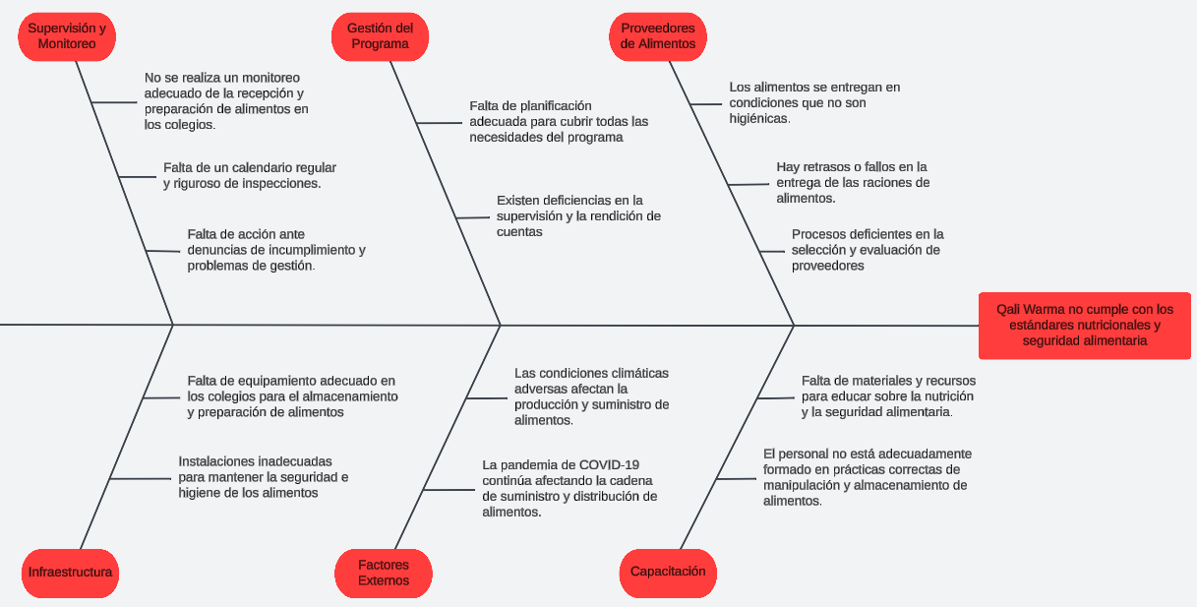

*La figura es un diagrama de Ishikawa que muestra las causas del incumplimiento de Qali Warma con los estándares nutricionales y de seguridad alimentaria. Las causas se agrupan en seis categorías: Supervisión y Monitoreo, Gestión del Programa, Proveedores de Alimentos, Capacitación, Factores Externos, e Infraestructura. Cada categoría resalta diferentes deficiencias que contribuyen al problema.*

# 5. Análisis Funcional Actual y Propuesto del sistema

## A. Requerimientos Funcionales

**Req. funcional N°1**

Actividad: Planificación y Programación

Responsable: Unidad de Planificación y Presupuesto

Función: El sistema debe permitir la planificación de adquisiciones basándose en los requerimientos nutricionales y el historial de consumo. Debe incluir módulos para la creación de planes de adquisición a corto y largo plazo.

Caso de uso: Un planificador ingresa al sistema para crear y gestionar planes de adquisición basados en los estándares nutricionales y la demanda proyectada.

Actor del sistema: Planificador

**Req. funcional N°2**

Actividad: Planificación y Programación

Responsable: Unidad de Planificación y Presupuesto

Función: El sistema debe proporcionar una herramienta para la estimación de costos que considere la variabilidad en los precios de los alimentos y los costos logísticos. Esto debe incluir análisis de costos a nivel de producto y proveedor.

Caso de uso: Un especialista en costos ingresa al sistema para estimar los costos de adquisición y optimizar el presupuesto disponible.

Actor del sistema: Especialista en costos

**Req. funcional N°3**

Actividad: Convocatoria y Selección de Proveedores

Responsable: Unidad de Adquisiciones

Función: El sistema debe gestionar la información de los proveedores, incluyendo su historial de cumplimiento de estándares nutricionales y de seguridad e higiene. Debe permitir la evaluación y selección de proveedores basándose en su desempeño pasado y capacidad actual.

Caso de uso: Un responsable de adquisiciones ingresa al sistema para evaluar y seleccionar proveedores, garantizando que cumplan con los estándares requeridos.

Actor del sistema: Responsable de Adquisiciones

**Req. funcional N°4**

Actividad: Adquisición de Productos

Responsable: Unidad de Adquisiciones

Función: El sistema debe facilitar la creación, seguimiento y gestión de órdenes de compra. Debe incluir funcionalidades para la confirmación de entrega y la verificación de la calidad de los productos recibidos.

Caso de uso: Un comprador registra y gestiona órdenes de compra, incluyendo la confirmación de entrega y verificación de la calidad de los alimentos.

Actor del sistema: Comprador

**Req. funcional N°5**

Actividad: Seguimiento y Control de Entregas

Responsable: Unidad de Nutrición y Salud

Función: El sistema debe permitir el seguimiento en tiempo real de las entregas de alimentos, incluyendo la confirmación de recepción y el registro de incidencias. Debe proporcionar alertas en caso de retrasos o problemas de calidad.

Caso de uso: Un responsable de seguimiento ingresa al sistema para monitorear las entregas y gestionar cualquier incidencia relacionada con la calidad o el cumplimiento de los plazos.

Actor del sistema: Responsable de Seguimiento

**Req. funcional N°6**

Actividad: Capacitación y Sensibilización

Responsable: Unidad de Nutrición y Salud

Función: El sistema debe incluir módulos para la capacitación de proveedores y personal educativo en prácticas adecuadas de manipulación y almacenamiento de alimentos. Además, debe facilitar campañas de sensibilización sobre la importancia de una nutrición adecuada.

Caso de uso: Un coordinador de capacitación ingresa al sistema para gestionar y realizar sesiones de capacitación y campañas de sensibilización dirigidas a proveedores y personal educativo.

Actor del sistema: Coordinador de Capacitación

# 6. Análisis de Datos

## A. Modelo Conceptual de Datos

-Entidad Institución:

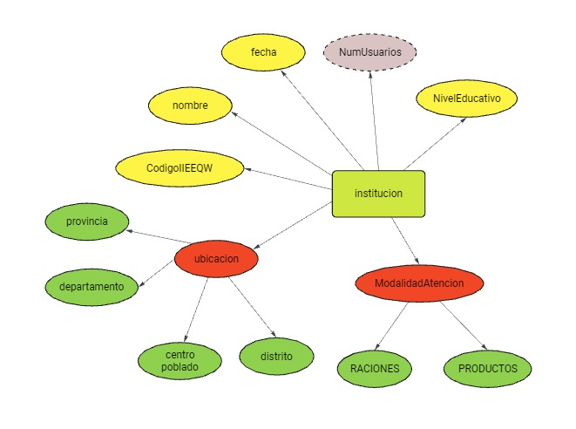

-Entidad Proveedor

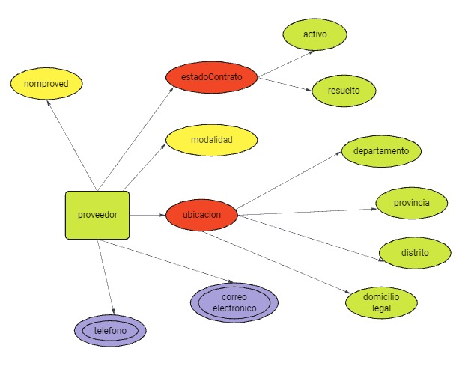

## 

## **B. Modelo Lógico de Datos**

-Modelo lógico primera normalización:

-Modelo lógico segunda normalización:

-Modelo lógico tercera forma normal



## C. Modelo Físico de Datos

**7. LISTA DE REQUERIMIENTOS EN SQL SERVER**

**a. ENUNCIADO DE REQUERIMIENTO**

**RF 0001:**

Creación de la base de datos Qali Warma, con sus respectivas tablas: Proveedor (datos del proveedor), Institución Educativa (información de la escuela), Modalidad (tipo de servicio alimentario), Estudiante (datos del alumno) y Ubicación (datos geográficos). Cada tabla posee una clave primaria única y se establecen relaciones entre ellas. Esta estructura permitirá almacenar y relacionar datos como la modalidad del producto suministrado por un proveedor, la institución educativa beneficiaria, la ubicación geográfica de la institución. Además, se podrán realizar consultas y análisis para evaluar la eficiencia del programa y tomar decisiones basadas en datos.

**RF 0002:**

Para optimizar el análisis y visualización de datos, se ha implementado un proceso de extracción y transformación de información. Se descargo la data set de una fuente en línea y se almaceno en un archivo Excel. Posteriormente, utilizando el lenguaje de programación Python, se extrae los datos para realizar un proceso de limpieza y corrección de la data, se corrige problemas como errores ortográficos y datos desordenados. Finalmente, los datos limpios y estructurados se importan a una base de datos SQL Server, lo que facilita su consulta y visualización.

**RF 0003:**

El sistema debe generar un informe que muestre la cantidad de instituciones gestionadas por cada proveedor y calcular el promedio de instituciones por proveedor, utilizando la fórmula:

Total de Instituciones / Total de Proveedores, con el objetivo de identificar la carga de trabajo promedio por proveedor.

Además, se debe proporcionar un reporte que muestre la distribución porcentual de instituciones según las diferentes modalidades de atención, calculada como (Instituciones en una modalidad / Total de instituciones) * 100, para determinar la proporción de instituciones que utilizan cada modalidad de atención.

**RF 0004**

El sistema debe generar tarjetas que muestren indicadores clave como el número de estudiantes por nivel educativo, calculado mediante el conteo de estudiantes en cada nivel, para analizar su distribución en los diferentes niveles educativos. También debe incluir el número de instituciones por provincia, determinado mediante el conteo de instituciones en cada provincia, con el objetivo de medir la concentración de instituciones en distintas áreas. Finalmente, se debe mostrar el número de instituciones por distrito, agrupadas por provincia, para identificar la distribución geográfica de las instituciones en el país.

**RF 0005**

Para responder a las preguntas de negocio en SQL Server, se deben generar dos reportes. El primero calculará la cantidad de estudiantes en cada nivel educativo, lo que permitirá analizar la distribución y concentración de estudiantes en los diferentes niveles. El segundo reporte mostrará la distribución de estudiantes según las modalidades de raciones y productos ofrecidas, ayudando a evaluar la cobertura y el impacto de estas modalidades en la población estudiantil. Estos reportes serán esenciales para entender cómo se distribuyen los estudiantes tanto por nivel educativo como por las modalidades de raciones y productos.

**RF 006**

Para responder a las preguntas de negocio, se deben generar dos informes en SQL Server. El primero calculará la cantidad de instituciones educativas gestionadas por cada proveedor, permitiendo analizar la distribución de la carga de trabajo y optimizar la asignación de recursos entre los proveedores. El segundo informe mostrará la distribución de instituciones educativas en las diferentes provincias, lo que ayudará a evaluar la concentración y distribución geográfica de las instituciones en distintas áreas del país.

**b. ORDEN SQL**

**RF 0001:**

**RF 0002:**

**REFF 003**

**

**RF 0005:**

**RF 0006:**

**c. RESULTADOS OBTENIDOS DE SUS REPORTES.**

**RF 0001:**



**RF 0002:**

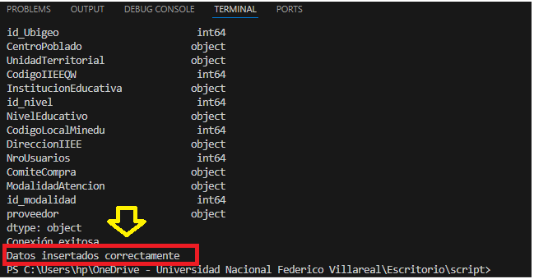

**REFF 003**

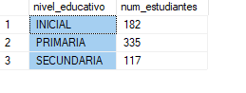**RF 0004**

**RF 0005**

**REFF 006**

**8. MODELO LOGICO BI**

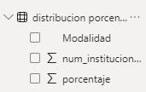

9. Arquitectura de Datamart:

La imagen muestra la arquitectura de datos para Qali Warma. Comienza con la extracción de datos de fuentes como MIDIS, Qali Warma e INEI. Estos datos se procesan en un área de staging mediante ETL y se almacenan en un Data Warehouse,luego, se dividen en Data Marts para instituciones educativas, proveedores y ubigeo. Finalmente se explotan con herramientas de BI como Power BI, QlikView y Looker Studio para apoyar la toma de decisiones.

Aguilar, A. (2024). *Qali Warma se pronuncia tras intoxicación de 16 escolares: “No podemos estar en cada colegio controlando”*. infobae. <https://www.infobae.com/peru/2024/03/28/qali-warma-se-pronuncia-tras-intoxicacion-de-16-escolares-no-podemos-estar-en-cada-colegio-controlando/>

10. **Generación del dashboard y kpi**

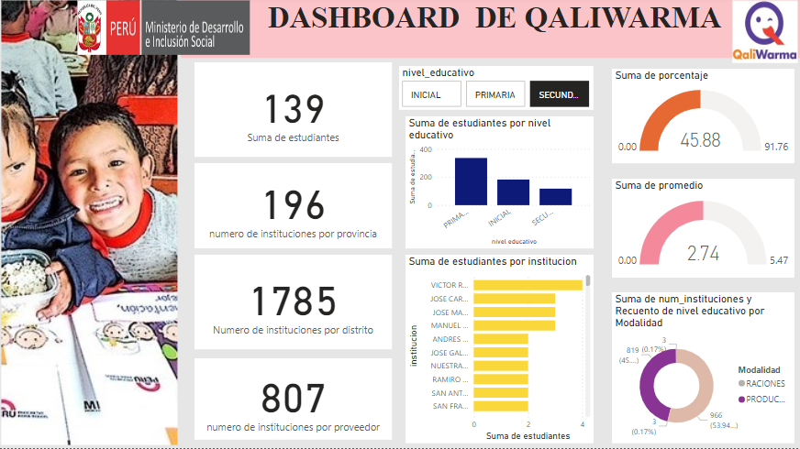

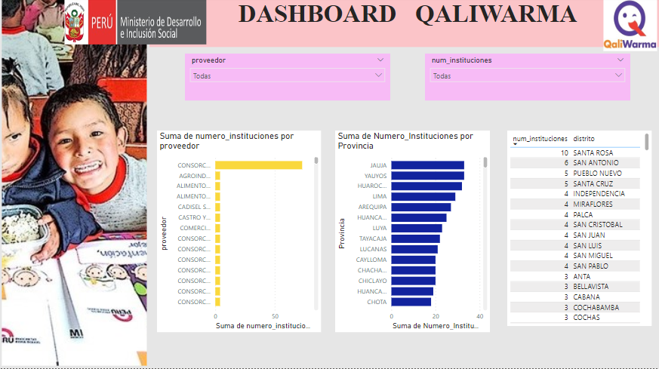

**Interpretación del dashboard**

Es un kpi que nos brinda el porcentaje de nivel educativo de estudiantes que prefieren modalidad ración o producto

Es un kpi que nos brinda el numero promedio de instituciones por proveedor

**11. CONCLUSIONES Y RECOMENDACIONES**

**CONCLUSIONES**

1. La base de datos de Qali Warma permitirá organizar toda la información relacionada con la alimentación escolar, evaluar el programa de manera más efectiva y tomar decisiones más acertadas para mejorar la calidad y cobertura del servicio, beneficiando así a los estudiantes de instituciones educativas pública.
2. Se ha optimizado el proceso de análisis de datos mediante la extracción de información de una fuente en línea, su limpieza y transformación en Python, y su posterior almacenamiento en una base de datos SQL Server. Esto permite un análisis más profundo y preciso de los datos.
3. Distribución por Nivel Educativo: La mayoría de los estudiantes están en Primaria, lo que refleja un enfoque en las etapas formativas iniciales.
4. Cobertura del Programa: Qaliwarma tiene una cobertura amplia, con más instituciones en distritos que en provincias, lo que sugiere una mayor densidad en ciertos lugares.
5. Promedio de Estudiantes por Institución: El bajo promedio (2.74) sugiere que muchas instituciones tienen pocos estudiantes, lo que podría indicar una dispersión en la entrega de alimentos.
6. Modalidades de Entrega: Hay una división casi igual entre las modalidades de raciones y productos, lo que podría estar influenciado por las preferencias o necesidades locales.
7. Instituciones con Mayor Demanda: Algunas instituciones atienden a un número significativo de estudiantes y requieren atención especial para mantener la eficiencia del servicio.
8. Optimizar la Distribución de Recursos: Revisar la posibilidad de consolidar entregas en áreas con menos estudiantes para mejorar la eficiencia.
9. Monitorear Modalidades de Entrega: Investigar las razones detrás de la elección entre raciones y productos para asegurar que ambas opciones satisfagan las necesidades de los estudiantes.
10. Enfocar Recursos en Instituciones Clave: Garantizar que las instituciones con más estudiantes reciban el apoyo necesario.

**RECOMENDACIONES**

1. Se recomienda realizar mediciones periódicas y relacionarlas con los datos de consumo alimentario de los estudiantes, se podrán identificar tendencias en el crecimiento y desarrollo de los estudiantes, detectar casos de desnutrición o sobrepeso y evaluar la eficacia de las intervenciones nutricionales implementadas.
2. Optimizar la Distribución de Recursos: Revisar la posibilidad de consolidar entregas en áreas con menos estudiantes para mejorar la eficiencia.
3. Monitorear Modalidades de Entrega: Investigar las razones detrás de la elección entre raciones y productos para asegurar que ambas opciones satisfagan las necesidades de los estudiantes.
4. Enfocar Recursos en Instituciones Clave: Garantizar que las instituciones con más estudiantes reciban el apoyo necesario.
5. Revisar la Asignación de Recursos: Considerar ajustes en la cobertura para mejorar la eficiencia en instituciones con baja matrícula.

Aldana, K. C., Cueva, M. L., & Romero, C. P. (2022). El programa alimentario Qali Warma en el Perú: Análisis político desde la visión estatal de Max Weber, Michael Mann y Guillermo O'Donnell. PLURIVERSIDAD, (09), 85-103.

*Consolidación de Programas de Alimentación Escolar en América Latina y el Caribe. (2024). Fao.org. Recuperado el 28 de julio de 2024, de https://www.fao.org/in-action/programa-brasil-fao/proyectos/consolidacion-alimentacion-escolar/es/*

Defensoría del Pueblo pide a Poder Ejecutivo evalúe declarar en emergencia el programa Qali Warma. (s/f). Defensoria del Pueblo - Perú. Recuperado el 21 de julio de 2024, de <https://www.defensoria.gob.pe/defensoria-del-pueblo-pide-a-poder-ejecutivo-evalue-declarar-en-emergencia-el-programa-qali-warma/>

Francke, P., & Acosta, G. (2021). Impacto del programa de alimentacióon escolar Qali Warma sobre la anemia y la desnutrición crónica infantil. Apuntes Revista de Ciencias Sociales, 48(88), 151–190. https://doi.org/10.21678/apuntes.88.1228

Grompone, Á. (2013). Entre la estabilidad y la intrascendencia: las políticas económicas de la primera mitad del gobierno de Ollanta Humala. Revista Argumentos, 7(5), 37-46.

<https://sdv.midis.gob.pe/Infomidis/#/>

*Inter American Development Bank, & World Food Programme. (2023). State of school kfeeding in Latin America and the Caribbean: 2022: Executive summary. Inter-American Development Bank.*

Lombardi.A,Morales.V&Villafuerte.J(2022). *Modelo de cogestión en el Perú: caso Programa Nacional de Alimentación Escolar Qali Warma*. <https://repositorio.up.edu.pe/handle/11354/3410>

*Midis(2020) En la emergencia sanitaria Qali Warma distribuyó en el país más de 90 mil toneladas de alimentos para ser consumidos en casa por los escolares*. (s. f.). Noticias - Ministerio de Desarrollo E Inclusión Social - Plataforma del Estado Peruano. https://www.gob.pe/institucion/midis/noticias/302680-midis-en-la-emergencia-sanitaria-qali-warma-distribuyo-en-el-pais-mas-de-90-mil-toneladas-de-alimentos-para-ser-consumidos-en-casa-por-los-escolares

Romero Lora, G., Riva Castañeda, M., & Benites Orjeda, S. (2016). Crónica de una reforma desconocida: experiencia de implementación del Programa Nacional de Alimentación Escolar Qali Warma.

*World Food Programme*. (2022). *Dos minutos sobre alimentación escolar 2022*  <https://es.wfp.org/publicaciones/dos-minutos-sobre-alimentacion-escolar-2022>

*Yangali Araujo, M. E. (2022).Efectos del programa de apoyo alimentario Qali Warma en el rendimiento escolar y en la anemia de los niños y niñas de 4 a 11 años en el Perú en el período 2010-2021.* [*https://tesis.pucp.edu.pe/repositorio/bitstream/handle/20.500.12404/27719/YANGALI_ARAUJO_MARIA_ERIKA.pdf?sequence=1&isAllowed=y*](https://tesis.pucp.edu.pe/repositorio/bitstream/handle/20.500.12404/27719/YANGALI_ARAUJO_MARIA_ERIKA.pdf?sequence=1&isAllowed=y)